Szoborparkőr

Jolsvai András
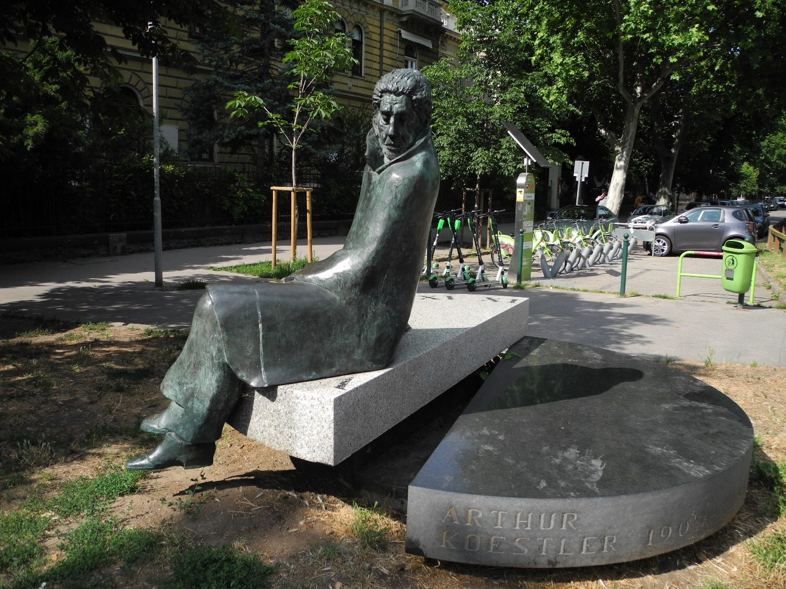
Megáll az idő
Ahogy mondani szokták: néha a nagy Homérosz is elszunyókál.
Nagy tisztelője vagyok Varga Imre korszakokon és rendszereken átívelő művészetének, lelkesedtem érte nem egyszer ezeken a hasábokon is, vannak szobrai, melyeket rendszeres időközökben felkeresek, ahogy egy szeretett könyvet lapoz fel újra és újra az ember, egyszóval énnálam a huszadik századi magyar szobrászat legelső vonalában van a helye, de ez a Lövölde téri emlékmű, ez bizony nincs az ötszáz legsikerültebb műve között.
Kezdjük azzal, hogy arra kérem az olvasót (bocs, sókat!), keressenek egy háttámla nélküli ülő alkalmatosságot, dikót, puffot, padot, sezlonyt, effélét, és vegyék fel a képen látható testtartást, minden apró részletre figyelve. Tehát láb nem érheti a földet, bal átvetve a jobbon, test kissé jobbra dől, de egyébként merev, egyenes, bal kéz az ölünkben pihen, e kézben egy könyv, az szabadon választható, de ha megvan otthon, legyen a Sötétség délben, jobb kéz hátul letámaszt: ennyi az egész. Ja, és a fej a testtel ellentétes oldalra fordulva, amennyire csak a nyakunk bírja. Tessenek így, néhány percig, mozdulatlanul maradni, s ha megvan, rögtön érteni fogják a Koestler-i világnézet végtelen kiábrándultságát, csalódottságát, reményvesztettségét: hisz még a Schwarzenegger Arnold se volna képes hosszú ideig ebben a pózban feszíteni, pedig ő azért csinált néhány hasizomgyakorlatot életében.
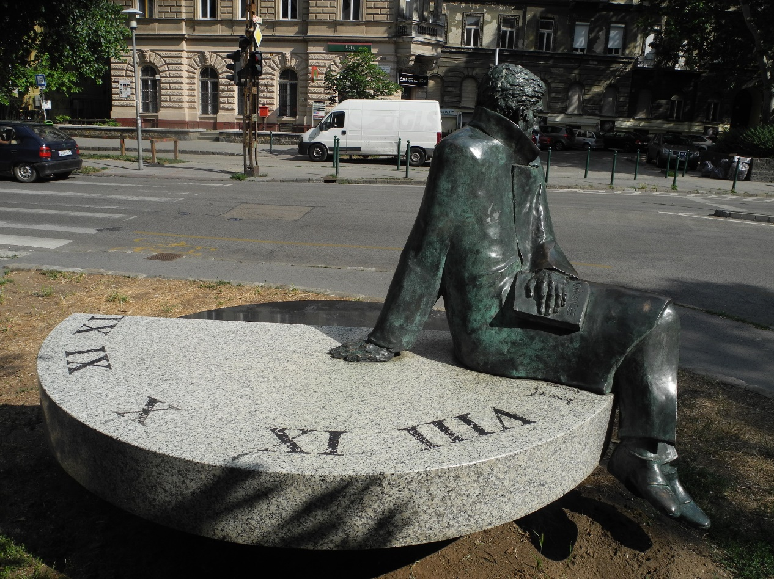
Túl lett ez spilázva, barátaim, ahogy a Lövölde tér környékén mondják. Mintha a szobrász (vagy a megrendelők) egyszerre akarták volna bepótolni azokat az évtizedeket, melyek teljes hallgatásban teltek „Terézváros legnagyobb fia” (idézet Verók polgármester úrtól) Arthur Koestler kapcsán. Mintha nem is létezett volna. Mintha nem is a szomszédos Szív utcában született volna. (És élt kiskamasz koráig.) A hajdani kommunis-tát, aki szakított a bolsevizmussal, és megírta emblematikus leleplező (és értelmező) könyvét, a nyolcvanas évek végéig említeni se lehetett Magyarországon. Akkor aztán kánon lett belőle, kötelező idézet, mint szegény Máraiból, és, előbb-utóbb, szobor is. Varga Imre láthatóan nem elégedett meg azzal, hogy egy igazságkereső humanistát ábrázoljon (az se kis feladat pedig), hanem rögtön az elképzelt értelmiségit, az emberiség lelkiismeretét kívánta bronzba önteni, aki mindannyiunk példaképe lehet. (És aki – erről persze nem a szobrász tehet – míg az emlékművével szöszöltek, szépen ki is ment a divatból. S nem elsősorban azért, mert magánéletének bizonyos fejezetei – állítják egyesek – nem voltak maku-látlanok. Hanem mert ez a szerep, amit ő a magáénak vallott egész életében, mostanában megint nem népszerű, viszont a diktatúráknak mintha újra szezonja lenne.)
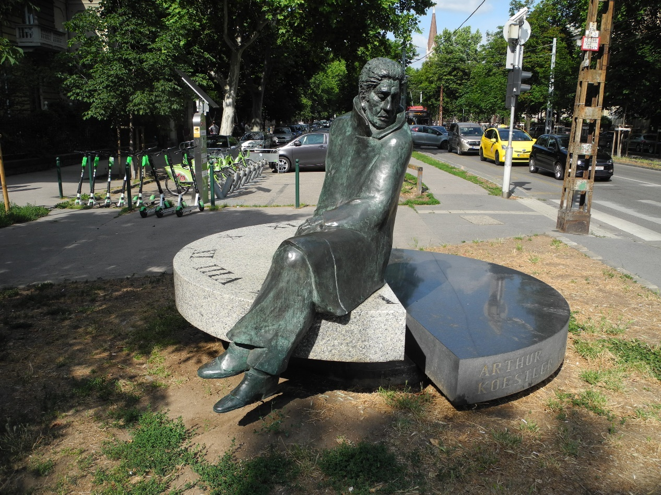
Varga egy kettétört időkereken (félbetört óralapon) ábrázolja hősét, pontosabban arra ülteti, nyilván a kizökkent idő érzékeltetésének céljából. Ez bizony vaskos közhely, mint ahogy az S betűre emlékeztető testtartás is, mely mindig súlyos gondok bemutatására szolgál, lásd klasszikus példáját, Ady Endre nyaktörő síremlékét a Kerepesi temetőben. A szándék nemes, bár korántsem eredeti, kis távolságból úgy fest, mintha a fázékony író kétségbeesetten kapaszkodna egy fél sajtba, de már sejti, hogy előbb-utóbb leesik róla. És lőn.
Szólnunk kell még a szobor méltatlan elhelyezéséről is. Ez egy vak utcavég a Fasor és a Felsőerdősor utca kereszteződésében, ahol a gyalo-gosoknak útban van, az autósok pedig nem veszik észre: vagy ha igen, csak a hátát látják. Olyan hely, ahonnan perspektívikusan szemlélhetnénk a művet, nincs a környéken.
Ennél Arthur Koestler minden körülmények között többet érdemelne.
Na, majd legközelebb.
Névjegy: Arthur Koestler. VI. Városligeti fasor 2.
Alkotó: Varga Imre. Felállítva 2009.
Fotó: Tanyi Adrienne

